Saaby
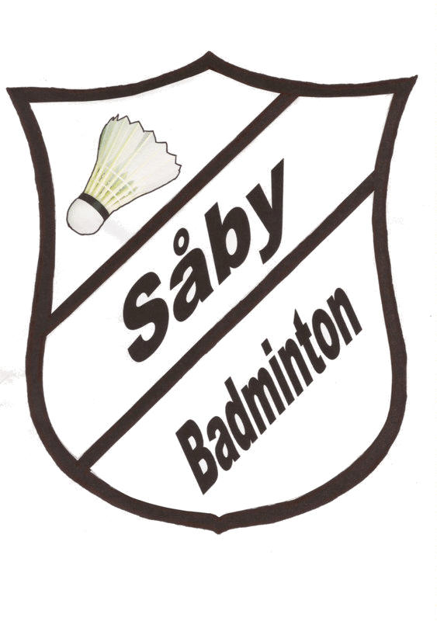
Badminton
Saaby Hallen - Egevej 6 - 4060 Kirke Såby

Beretningen fra formanden for motionistafdelingen for sæson 2017/2018

For at kunne stille et andet motionisthold i denne sæson var vi nødt til at tilmelde os i den kategori, hvor holdet består af 2 damer og 4 herrer. Det gik fint, men der var kun tilmeldt 3 andre hold, så vi vil prøve at finde flere damer for igen at spille i den vante turnering for at få flere kampe og modstandere.
I denne sæson havde vi udover vort 4+2 hold også 1 motionisthold og 2 herrehold tilmeldt under DGI.. Ligesom i de tidligere år måtte der også i denne sæson aflyses og flyttes diverse kampe, og der skulle ”lånes” spillere fra andre hold for at der kunne stilles hold.
Som altid klarer holdlederne selv turneringsforløbet. Placeringen af holdene i turneringen ligger på niveau som sidste år – stillingen pr. 6.3.2018 ser ud som følger (2017 i parentes):

Holdnavn Placering Antal hold i puljen

4+2 (Rainer) 3 4
4+4 7 (Hedvig) 6 (8) 7 (8)
Herrehold (Erling) 5 (5) 9 (9)
Herrehold (Sebastian) 6 (5) 8 (8)

FleksiFjer er fortsat en populær måde at spille badminton på, hvor antallet af spillere er øget fra 19 til 23 spillere i år. Her satses på både spillet men også det sociale aspekt, hvilket bidrager til successen bag denne spilleform.

Til klubmesterskabet i år var der 23 doublespillere tilmeldt, og der kunne spilles totalt 27 kampe i de forskellige kategorier, hvoraf der var en del tre-sætter. Klubben bød på en øl/sodavand efter afviklingen.

Der var ingen invitation til kommunemesterskab i år.

Fleksifjer fik glæde af boldkanonen samt Per’s instruktion.

De voksne medlemmer af klubben udgør 79,2% (81,3%) af det totale antal medlemmer, fordelt på 38 (32) kvinder og 70 (80) mænd (tal for 2017 i parentes). Totalantal medlemmer for hele klubben faldt fra 139 til 130. Antal af medlemmer over 60 år ligger nu på 58 ( 57 ) medlemmer.

Tak til holdlederne og bestyrelsen for godt samarbejde.

Kirke Såby, den 06-03-18 / Rainer Lichy

